Die rote Jacke (Florian Baymeyer, 2002)

- In Herrn Walters Wohnung hängt ein Foto, das seinen Sohn am ersten Schultag zeigt. Kannst Du Dich noch an Deinen ersten Schultag erinnern? Beschreibe ihn

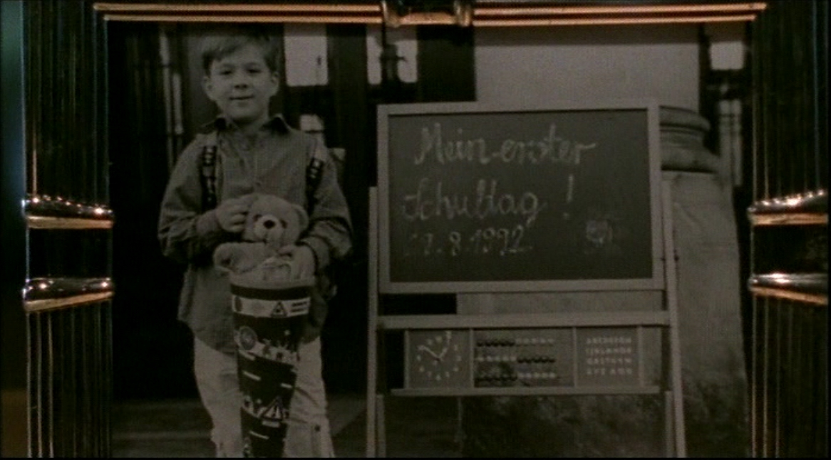

- Zu Beginn des Films wird die Unfallstelle gezeigt, an der Herr Walters Sohn ums Leben gekommen ist. Beschreibe, was Du auf den einzelnen Bildern siehst

1.
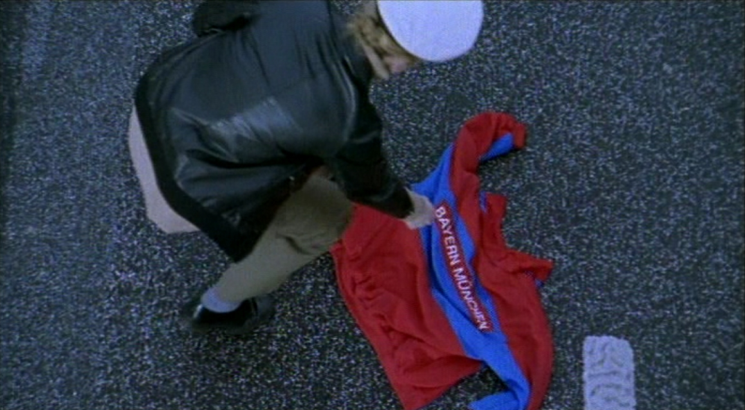
2.
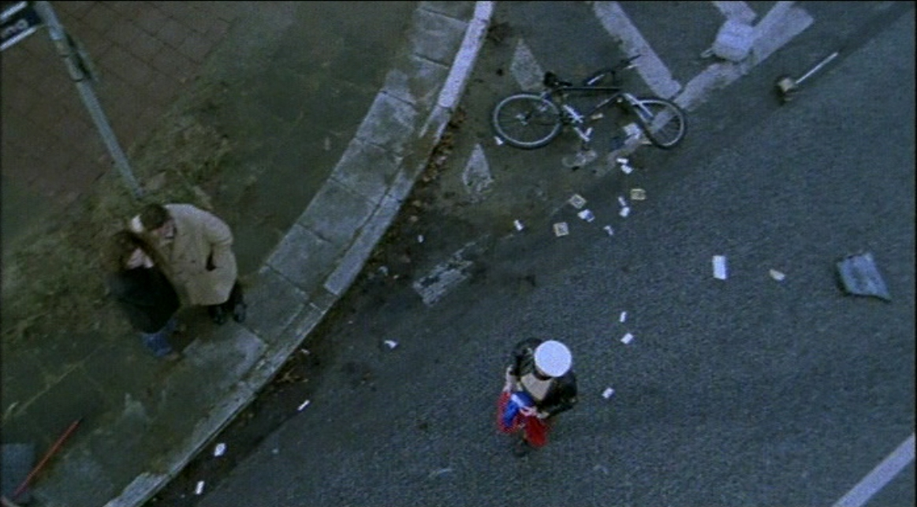
3.
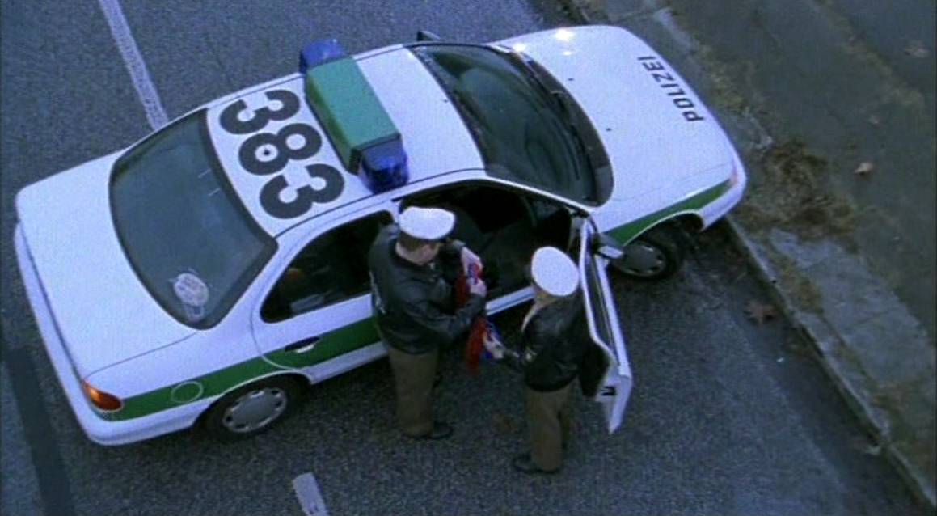
1.

2.

3.

Polizeiwagen | Passanten | Fahrrad
Polizist/in | Scherben | Straße
kaputt | Bürgersteig | …

- Nikola lebt in Sarajevo, wo Bürgerkrieg herrscht. Das Dorf, in dem seine Familie wohnt, wird zerstört und die Menschen müssen aus ihrer Heimat fliehen
Suche die einen Mitschüler/eine Mitschülerin. Gemeinsam sollt ihr einen Dialog zu folgendem Bild schreiben. Einer von euch ist Nikola, der/die andere die Frau

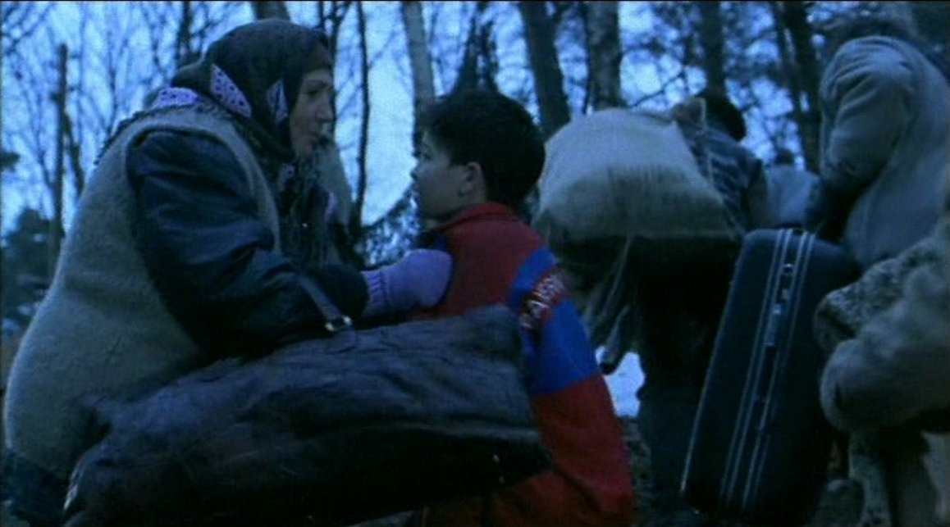
- Welche Aussagen gehören zusammen?

Herr Walter zieht seinen Sohn groß… | …weil ihn die deutschen Soldaten finden und verarzten
Nikola ist verletzt… | …obwohl er seine Sprache nicht versteht
Der Junge im Krankenhaus mag Nikola nicht… | …weil ihre Häuser in Flammen stehen
Die Frau im Auto denkt, Nikola sei Herr Walters Sohn… | …obwohl Herr Walter sie in den Müll wirft
Die Menschen aus Nikolas Dorf müssen fliehen… | …obwohl er alleine lebt
Herr Walter nimmt Nikola bei sich auf… | …weil er die rote Jacke mit Adressschild trägt
Die rote Jacke gelangt nach Sarajevo… | …weil er mit einer Pistole angeschossen wurde
Nikola kann gerettet werden… | …weil er eine Jacke vom FC Bayern München trägt

- Im Film siehst Du ein Lager vom Deutschen Roten Kreuz in Sarajevo, das den Opfern des Bürgerkriegs hilft. Was weißt du über das Rote Kreuz und ähnliche Organisationen?

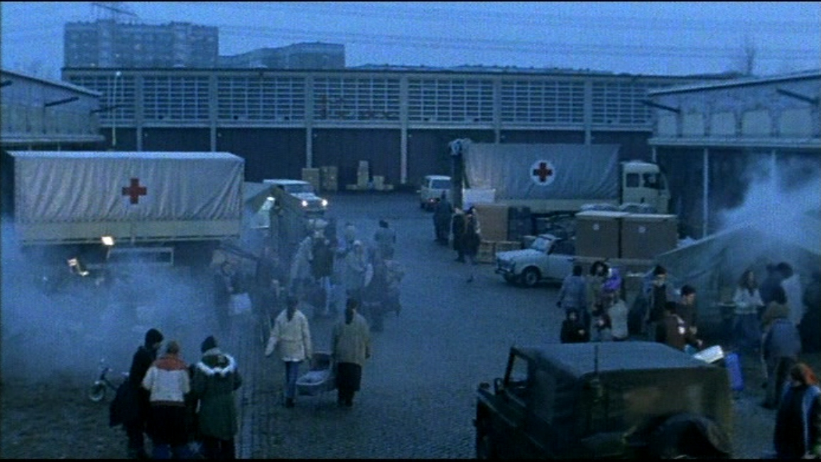

- Nikola wird verletzt und bewusstlos im Haus seiner Eltern gefunden und von den Soldaten verarztet. Später wacht er in einem deutschen Krankenhaus wieder auf.
Stell Dir vor, du bist Nikola und liegst in dem Krankenhaus. Versuche, die Erlebnisse in Sarajevo aus Nikolas Sicht zu erzählen

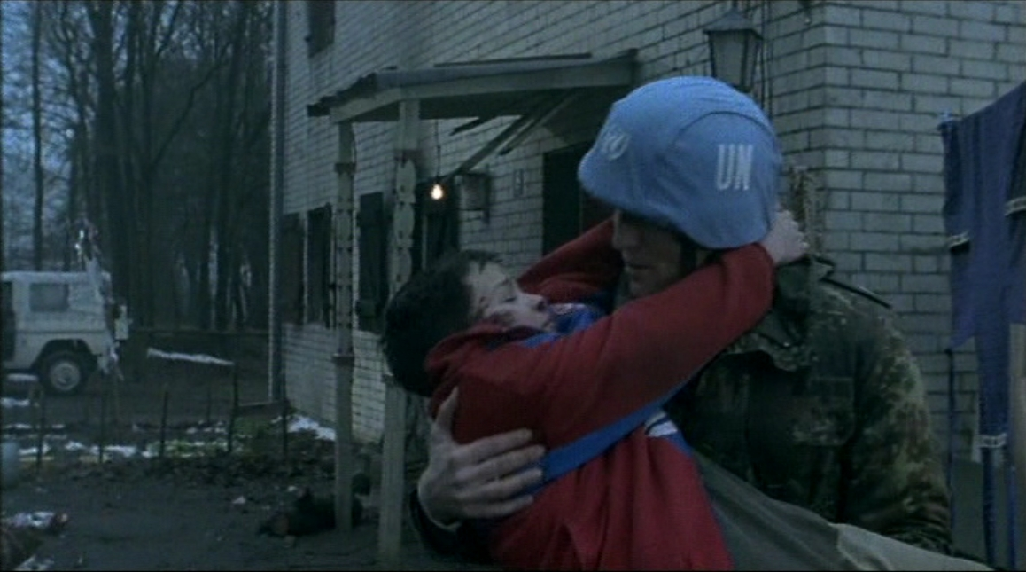
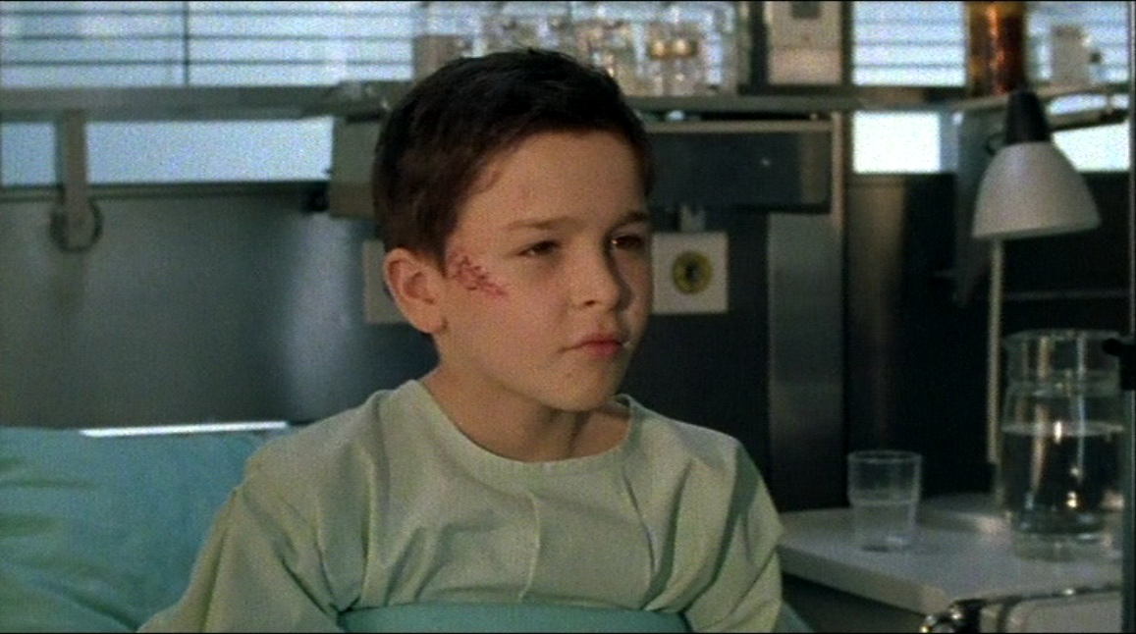

- Die deutschen Soldaten, die Du im Film siehst, sprechen Deutsch in einem besonderen Dialekt, der Bayerisch heißt und in Bayern (Süddeutschland) gesprochen wird. Kannst Du sie gut verstehen oder ist es schwierig?
Kennst Du andere deutsche Dialekte? Welche Dialekte gibt es im Englischen? Wo werden diese gesprochen?

- Die Frau bringt Nikola zu Herrn Walter, weil sie ihn für seinen Sohn hält. Fülle die Lücken im Dialog mit den richtigen Wörtern

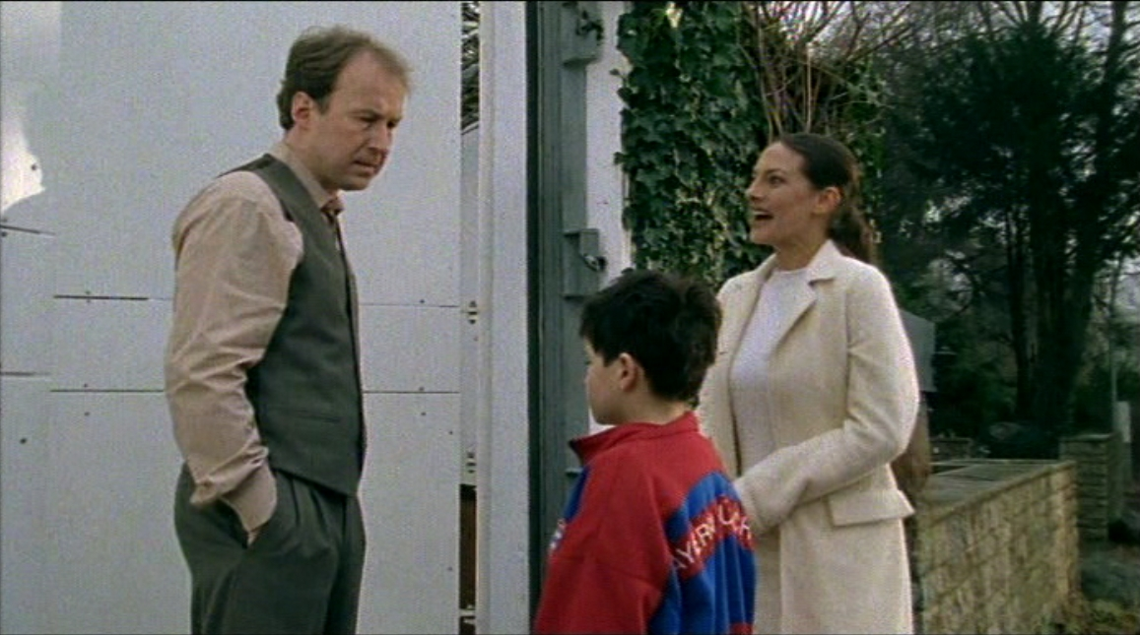

„_____ Walter?“
„Ja?“
„Ich ______ Ihnen Ihren Sohn“
„Was?“
„Ja, er ______ plötzlich vor mir, wie vom ________ ________. Aber ___ _______ ist ihm ja nichts _________. Ich habe die rote Jacke _________ und bin auf die __________ gestiegen. Ich bin so ______, dass ihm nichts passiert ist, aber er _______ überhaupt nicht. Er muss sich _______ furchtbar _______ haben“
„Was ______ das?“
„Zum Glück hat er ja dieses ________ in der Jacke, nicht? Also, ____ ______ dann!“

Herr | Bremse | Himmel
passiert | zum Glück | stand
bringe | spricht | erschrocken
sicher | soll | alles Gute
Schild | gesehen | froh

- Die rote Jacke kommt auf Umwegen nach Sarajevo
Beschreibe die Reise aus Sicht der Jacke, indem Du eine Geschichte erzählst

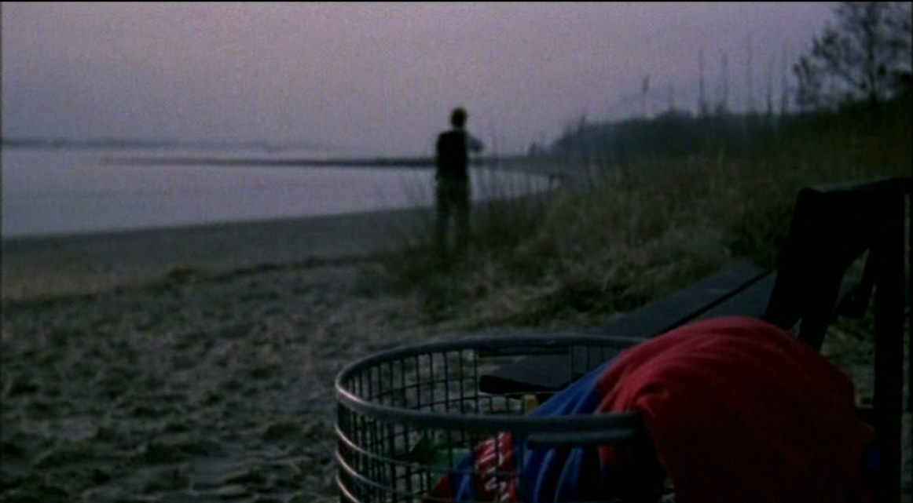
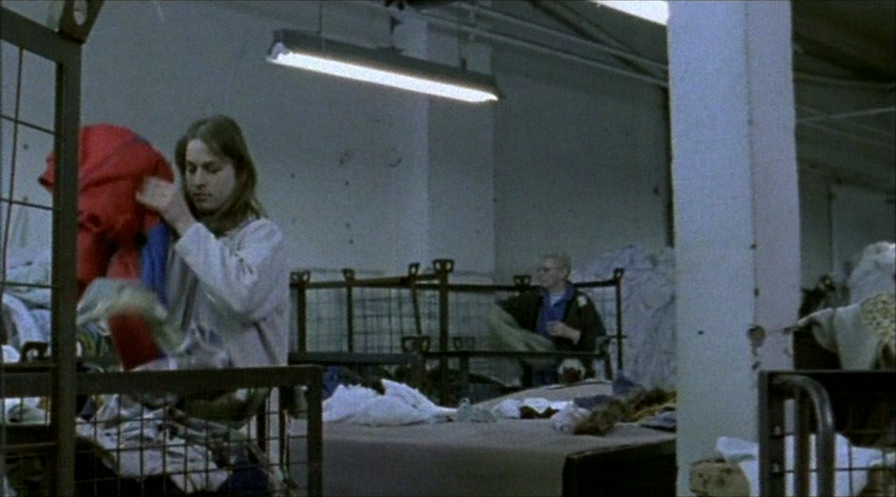
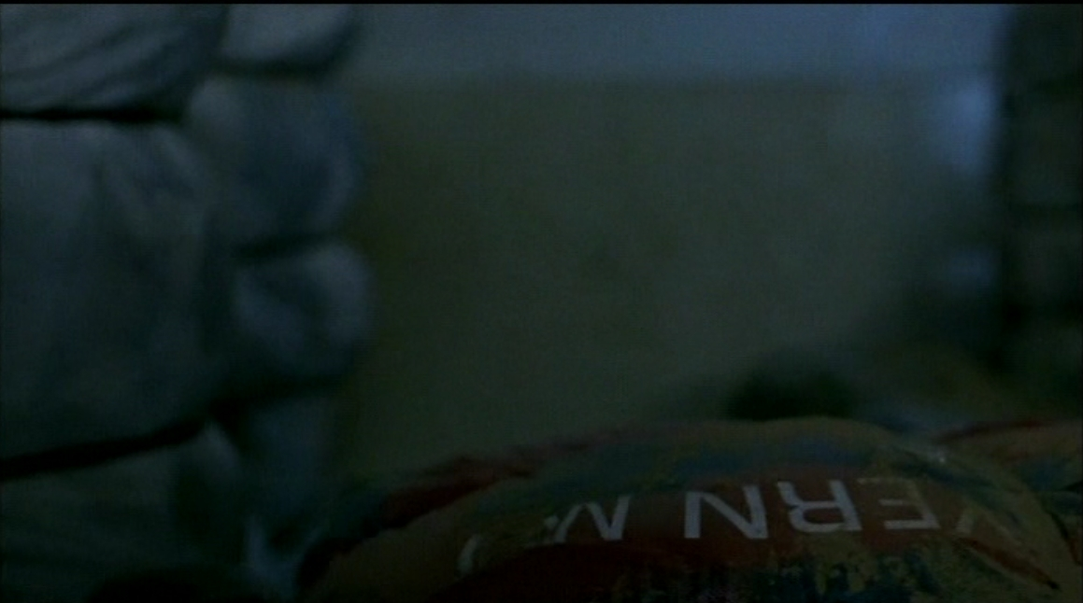
- Auf der roten Jacke ist das Logo vom FC Bayern München aufgenäht, einem der erfolgreichsten deutschen Fußballvereine. Was weißt du über diesen Verein? Bist Du auch Fußball-Fan?

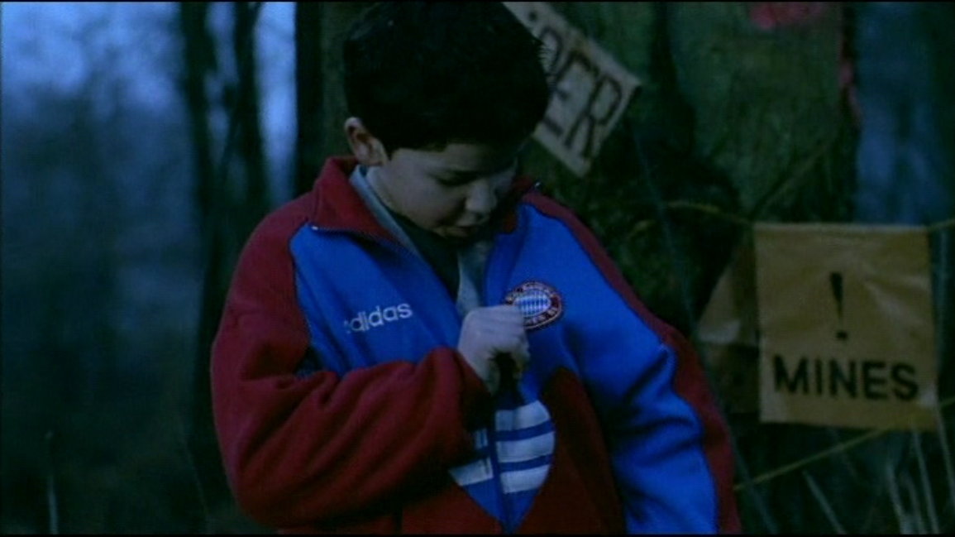

- Wortschatz

1 |  | 6
die Wohnung | flat | bewusstlos | unconscious
der erste Schultag | first day of school | aufwachen | to wake up
sich erinnern | to remember | das Erlebnis | experience
2 |  | 7
die Unfallstelle | site of the accident | der Dialekt | dialect
ums Leben kommen | to lose one’s life | der Süden | south
der Polizeiwagen | police car | verstehen | to understand
die Passanten (pl.) | bystanders | schwierig | difficult
das Fahrrad | bicycle | 8
die Scherben (pl.) | shards | die Bremse | breaks (car)
kaputt | damaged | passieren | to happen
der Bürgersteig | pavement | sicher | surely
3 |  | das Schild | label
der Bürgerkrieg | civil war | zum Glück | fortunately
herrschen | to rule | sich erschrecken | to get frightened
die Menschen (pl.) | people | der Himmel | sky
fliehen | to flee | alles Gute | all the best
gemeinsam | together | froh | happy
4 |  | überhaupt nicht | not at all
jemanden groß ziehen | to raise someone | plötzlich | suddenly
verletzt | injured | furchtbar | terribly
das Krankenhaus | hospital | 9
jemanden mögen | to like someone | der Umweg | detour
retten | to save | aus Sicht von | from the perspective of
verarzten | to apply medical care | die Geschichte | story
in Flammen stehen | to go up in flames | 10
der Müll | rubbish | erfolgreich | successful
alleine leben | to live by oneself | etwas aufnähen | to sew something on
das Adressschild | address label
angeschossen werden | to be shot
tragen | to wear
5
das Lager | camp
Rotes Kreuz | Red Cross
das Opfer | victim
ähnlich | similar

